2018-2019学年度18级高一下学期开学考试卷
物 理
注意事项：
①本试卷共4页，答题卡2页。考试时间90分钟,满分100分；
②正式开考前，请务必将自己的姓名、考号用黑色水性笔填写清楚并张贴条形码；
③请将所有答案填涂或填写在答题卡相应位置，直接在试卷上做答不得分。

第I卷（选择题，共 56 分）
一、单选选择题（每小题只有一个选项符合题意。每小题3分，共 36 分）
1．关于作用力与反作用力，下列说法中正确的有（ ）
A．物体相互作用时，先有作用力，后有反作用力
B．作用力与反作用力大小相等，方向相反，作用在同一直线上，故这两个力合力为零
C．作用力与反作用力可以是不同性质的力，例：作用力是弹力，反作用力是摩擦力
D．作用力和反作用力总是同时分别作用在相互作用的两个物体上
2. 火车在长直的轨道上匀速行驶，门窗紧闭的车厢内有一人相对车厢竖直向上跳起，发现仍落回到原处，这是因为 （ ）
A. 人跳起后，车厢内空气给他以向前的力，带着他随火车一起向前运动
B. 人跳起的瞬间，车厢的地板给人一个向前的力，推动他随火车一起运动
C. 人跳起后，车继续前进，故人落下必然偏后一些，只是因时间很短，偏后的距离不易观察出来
D. 人跳起后直到落地，在水平方向上人和车具有相同的速度
3. 一个重500N的同学站在升降机的水平地板上，测得升降机竖直上升的过程中速度v和时间t的数据如下表所示：
t/s | 0 | 1 | 2 | 3 | 4 | 5 | 6 | 7 | 8 | 9 | 10 | 11 | 12
v/m·s⁻¹ | 0 | 2.0 | 4.0 | 5.0 | 5.0 | 5.0 | 5.0 | 5.0 | 4.0 | 3.0 | 2.0 | 1.0 | 0
升降机的启动和制动过程可以看作是匀变速直线运动，取g=10m/s²，则$2\text{.}3s$时该同学对地板的压力为（ ）
A．600N B．500N C． 300N D．550N
4. 物体在平抛运动过程中，在相等的时间内，下列哪些量是相等的（ ）
A.位移 B.路程 C.平均速度 D.速度的变化量
5. 一艘小船在静水中的速度为4m/s，渡过一条宽为200m，水流速度为5m/s的河流，则该小船（ ）
A. 能垂直河岸方向到达对岸 B. 渡河的时间可能少于50s
C. 以最短位移渡河时，位移大小为200m D. 以最短时间渡河时，沿水流方向的位移大小为250m
6. 如图所示，轻质弹簧上面固定一块质量不计的薄板，竖立在水平面上。在薄板上放一重物，用手将重物向下压缩到一定程度后，突然将手撤去，则重物将被弹簧弹射出去，则在弹射过程中(重物与薄板脱离之前)重物的运动情况是（ ）
A、一直加速运动 B、匀加速运动
C、先加速运动后减速运动 D、加速度一直在减小
7.如图所示。有—箱装得很满的土豆，以一定的初速度在动摩擦因数为$μ$的水平地面上做匀减速运动。不计其他外力及空气阻力，则其中—个质量为$m$的土豆A受其它土豆对它的总作用力大小应是（ ）
A、$\text{mg}$ B、$μ\text{mg}$ C、$\text{mg}\sqrt{μ^{2}+1}$ D、$\text{mg}\sqrt{1−μ^{2}}$
8. 汽车甲和汽车乙质量相等，以相等的速率沿同一水平弯道做匀速圆周运动，甲车在乙车的外侧。两车沿半径方向受到的摩擦力分别为以下说法正确的是 （ ）
A． B． C． D．大小均与汽车速率无关
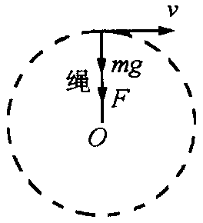
9. 如图所示，用细绳拴着质量为m的物体，在竖直平面内做圆周运动，圆周半径为R则下列说法正确的是（ ）
A．小球过最高点时，绳子拉力可以为零
B．小球过最高点时的最小速度为零
C．若小球过最高点时的速度是，则此时绳对小球的拉力为mg
D．小球过最高点时，绳子对小球的作用力可以与球所受的重力方向相反
10.如图所示．在光滑水平面上有物体A、B, 质量分别为$m_{1}$、$m_{2}$。在拉力F作用下，A和B以加速度$a$做匀加速直线运动。某时刻突然撤去拉力F，此瞬时A和B的加速度为$a_{1}$、$a_{2}$。则（ ）
A
B
F
A、$a_{1}=a_{2}=0$ B、$a_{1}=a$；$a_{2}=0$
C、$a_{1}=\frac{m_{1}}{m_{1}+m_{2}}a$；$a_{2}=\frac{m_{2}}{m_{1}+m_{2}}a$ D、$a_{1}=a$；$a_{2}=−\frac{m_{1}}{m_{2}}a$
11. 放在水平地面上的一物块，受到方向不变的水平推力F的作用。F的大小与时间$t$的关系和物块速度$v$与时间$t$的关系如图甲乙所示，取重力加速度g=10m/s²。由两图像可以求得物块的质量$m$和物块与地面之间的动摩擦因数$μ$分别为（ ）
0
1
2
3
2
4
6
8
F/N
图甲
0
2
4
2
4
6
8
V(m/S))
图乙
A、$m=0\text{.}5\text{kg},μ=0\text{.}4$
B、$m=1\text{.}5\text{kg},μ=\frac{2}{\text{15}}$
C、$m=0\text{.}5\text{kg},μ=0\text{.}2$
D、$m=1\text{kg},μ=0\text{.}2$
12. 一个半径为R的半圆柱体沿水平方向向右以速度V₀匀速运动。在半圆柱体上搁置一根竖直杆，此杆只能沿竖直方向运动，如图所示。当杆与半圆柱体接触点P与柱心的连线与竖直方向的夹角为θ，则此时杆的运动速度为（ ）。
R
θ
O
P
V₀
V₁
A. V₁=V₀.tgθ.
B. V₁=V₀.sinθ
C. V₁=V₀.cosθ
D. V₁=V₀/tgθ
二、多项选择题（每小题有多个选项符合题意，错选、不选得0分，选不全得2分。每小题4分，共20 分）
13.下列说法中正确的是（ ）
A．质量是物理学中的基本物理量 B．长度是国际单位制中的基本单位
C．kg·m/s²是国际单位制中的导出单位
D．时间的单位小时是国际单位制中的导出单位
14. 两个互成角度的匀加速直线运动，初速度大小分别为v₁和v₂，加速度大小分别为a₁和a₂，它们的合运动的轨迹（ ）
A. 如果v₁=v₂=0，那么轨迹一定是直线 B. 如果v₁=v₂≠0，那么轨迹可能是曲线
C. 如果a₁=a₂，那么轨迹一定是直线 D. 如果a₁：a₂=v₁：v₂，那么轨迹一定是直线
15.如图所示装置中，三个轮的半径分别为r、2r、4r，b点到圆心的距离为r，求图中a、b、c、d各点的线速度之比、加速度之比,正确的是（ ）。
a
b
c
d
A. v_{a}∶ v_{b}∶v_{c}∶v_{d} =2∶1∶2∶4；
B. a_{a}∶a_{b}∶a_{c}∶a_{d}=4∶1∶2∶4
C. v_{a}∶ v_{b}∶v_{c}∶v_{d} =4∶1∶2∶4；
D. a_{a}∶a_{b}∶a_{c}∶a_{d}=2∶1∶2∶4
16. 如图示，质量为m的物体，在与水平方向成θ角的拉力F作用下，在水平面上做加速度为a的匀加速运动。已知物体与水平面间有弹力作用且动摩擦因数为$μ$，则物体所受的各力产生的加速度的大小，下面说法正确的是（ ）
A．滑动摩擦力产生的加速度小于$μg$
B．拉力F产生的加速度为Fcosθ/m
C．重力和支持力的合力产生的加速度为零
D．合力产生的加速度为F(cosθ+μsinθ)/m –μg
17. 如图所示，在光滑水平而上有一质量为M的斜劈，其斜面倾角为α，一质量为m的物体放在其光滑斜面上，现用一水平力F推斜劈，恰使物体m与斜劈间无相对滑动，则斜劈对物块m的弹力大小为( )
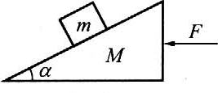
A. mgcosα B. $\frac{\text{mg}}{\text{cos}α}$
C. $\frac{\text{mF}}{(M+m)\text{cos}α}$ D. $\frac{\text{mF}}{(M+m)\text{sin}α}$
第II卷（非选择题，共 44 分）
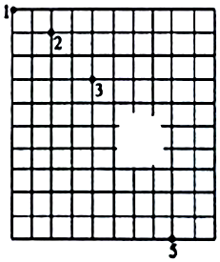
三、实验题（14分）
18.（8分） 某物理兴趣小组在探究平抛运动的规律实验时，将小球做平抛运动，用闪频照相机对准方格背景照相，拍摄到了如图所示的照片，但照片上有一破损处，已知每个小方格边长9.8cm，当地的重力加速度为g=9.8m/s²（结果保留三有有效数字）
（1）若以拍摄的第一个点为坐标原点，水平向右和竖直向下分别为X、Y轴正方向，则照片上破损处的小球位置坐标为X= ______ cm，Y= ______ cm．
（2）频闪照相机拍照的时间间隔△t= ______ s，小球平抛的初速度大小为______ m/s．
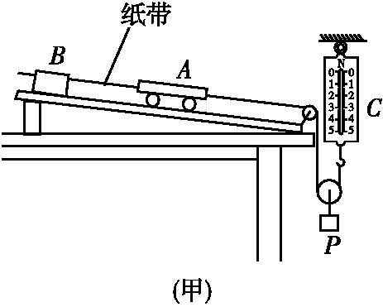
19.（6分） 一研究性学习小组采用图示实验装置来探究“加速度与力、质量的关系”.图(甲)中A为小车,B为打点计时器,C为弹簧测力计,P为小桶(内有细沙),一端带有定滑轮的足够长的木板水平放置.实验前,把长木板不带滑轮的一端垫起适当的高度,以平衡摩擦力.实验时,先接通电源再松开小车,并记下小车运动过程中弹簧测力计的示数作为小车所受的合力.
(1)本实验中是否要满足小桶(含内部细沙)的质量远小于小车的质量?
答: (填“是”或“否”).
(2)实验中得到的一条纸带如图(乙)所示,打点计时器使用的电源频率为50 Hz, 纸带上相邻两个计数点之间还有四个计时点未画出,测量可得2,4点间距离为16.0 mm,4,6点间距离为32.1 mm,6,8点间距离为48.0 mm,8,10点间距离为64.1 mm,则小车的加速度为 m/s², 打点“8”时纸带的运动速度为 m/s(保留两位有效数字)
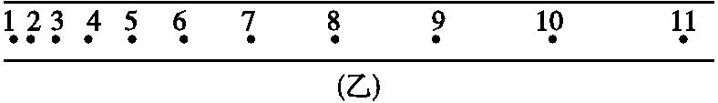

三、计算题（30分）
20.（8分） 从某一高度平抛一物体，抛出2s后落地，落地时速度方向与水平方向成45°角，求：
（1）抛出点距地面的高度；（2）抛出时的速度；（g取10m/s²）

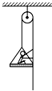
21. （10分）一根不可伸缩的轻绳跨过轻质的定滑轮，一端挂一吊椅，另一端被坐在吊椅上的运动员拉住，如图所示．设运动员的质量为65kg，吊椅的质量为15kg，不计定滑轮与绳子间的摩擦和空气阻力，重力加速度取g=10m/s²，运动员从地面由静止开始，他用480N的力向下拉绳子，当他上升2s时双手放开绳子，试求：
（1）运动员加速上升过程中加速度的大小？
（2）运动员加速上升时对吊椅的压力大小？
（3）运动员双手放开绳子后还能上升的高度是多少？（假设运动员在空中运动时不与其它物体碰撞）

22.（12分） 如图所示,木板与水平地面间的夹角θ可以随意改变,当θ=30°时,可视为质点的一小物块恰好能沿着木板匀速下滑.若让该小物块从木板的底端以大小恒定的初速率v₀沿木板向上运动,随着θ的改变,小物块沿木板向上滑行的最远距离x将发生变化,重力加速度为g.
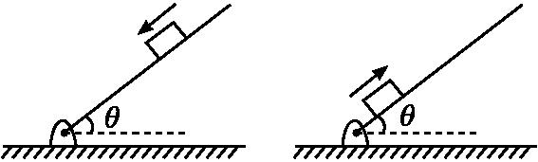
(1)求小物块与木板间的动摩擦因数;
（2）当θ=30⁰角时,小物块沿木板向上滑行的最远距离为多大？
(3)当θ角为何值时,小物块沿木板向上滑行的最远距离最小？

20.解：（1）抛出点与地面的高度为：
h=gt²=×10×2²m=20m。
（2）物体落地时竖直分速度为：
v_{y}=gt=10×2m/s=20m/s
根据tan45°=得：
v₀=v_{y}=20m/s
21.解：（1）设加速上升过程中加速度大小为a，绳的拉力大小为F，人的质量为m₁，吊椅的质量为m₂．以人和吊椅为研究对象加速上升时有：
2F-（m₁+m₂）g=（m₁+m₂）a
得：a=2 m/s²
（2）设吊椅对人的支持力为F_{N}，以人为研究对象有；F+F_{N}-m₁g=m₁a
得：F_{N}=m₁g+m₁a-F=650+130-480=300N
根据牛顿第三定律压力大小也为300N．
（3）当人上升2秒时的速度为：v₁=at=2×2=4m/s
对地位移为：s ＝1/2at²＝1/2×2×4＝4m，
放手后人和吊椅向上做匀减速直线运动，加速度为g，取向下为正方向；
v₂²-v₁²＝2gs
解得：v₂＝9.8m/s

22.答案：(1)当θ=30°时,物块处于平衡状态,对物块则有mgsin θ=μF_{N},
F_{N}-mgcos θ=0,
解得μ=tan θ=tan 30°=.
(2)当θ=30⁰时,加速度为a,则-mgsin θ-μmgcos θ=ma, 得：a=-g
由0-=2ax得x=
(3)当θ变化时,设沿斜面向上为正方向,物块的加速度为a,则-mgsin θ-
μmgcos θ=ma,
由0-=2ax得x=,令cos α=,sin α=,
即tan α=μ,则x=,
当α+θ=90°时x最小,即θ=60°,

